**计划教材录入教程【教研室角色】**

**第1步：教材管理-计划教材指定申请-增加**

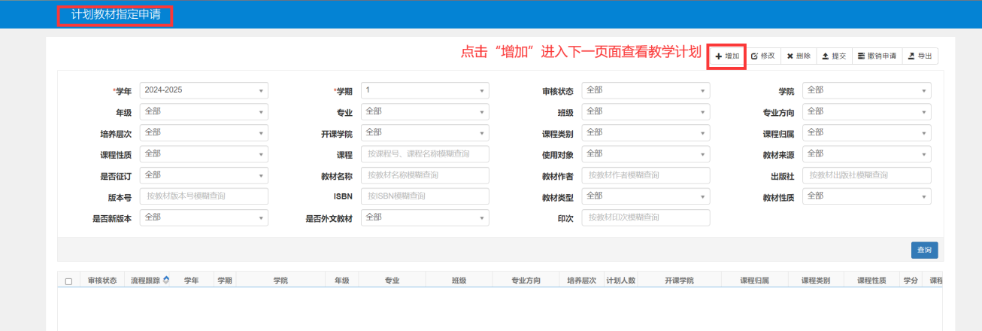

**第2步：搜索开课学院/课程—查询**

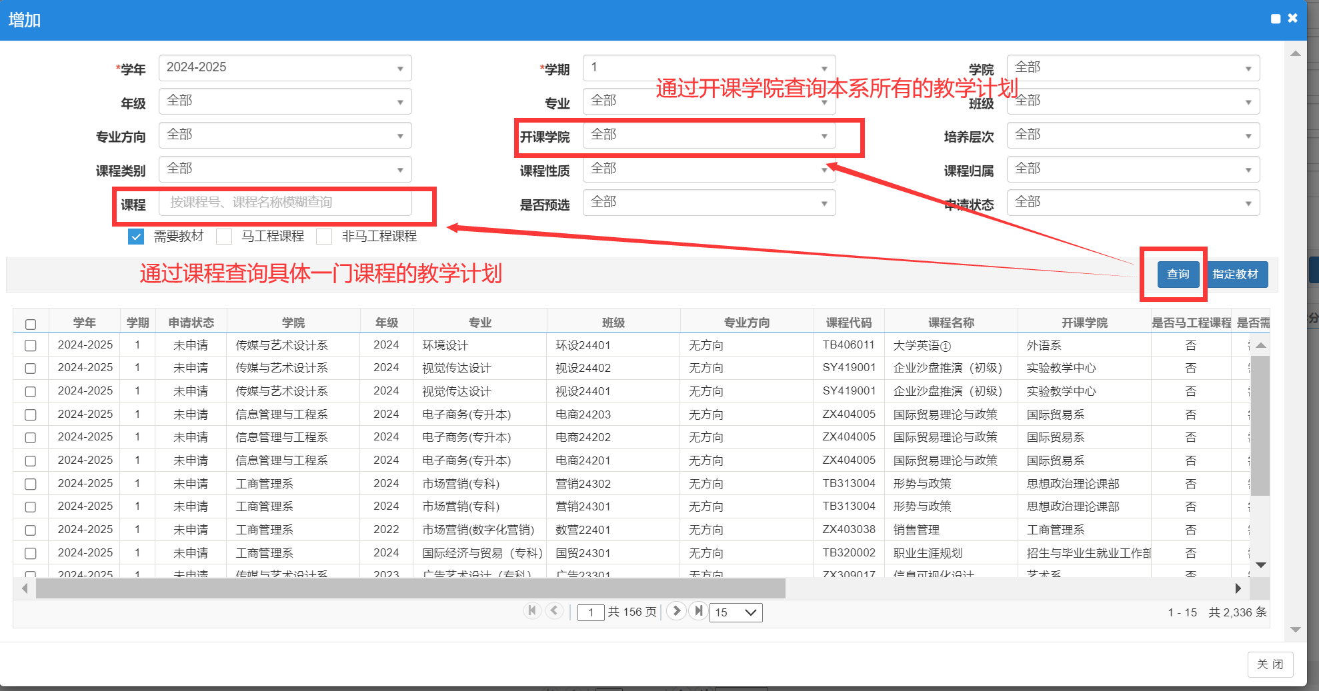

**第3步：勾选需征订教材的教学班-指定教材**

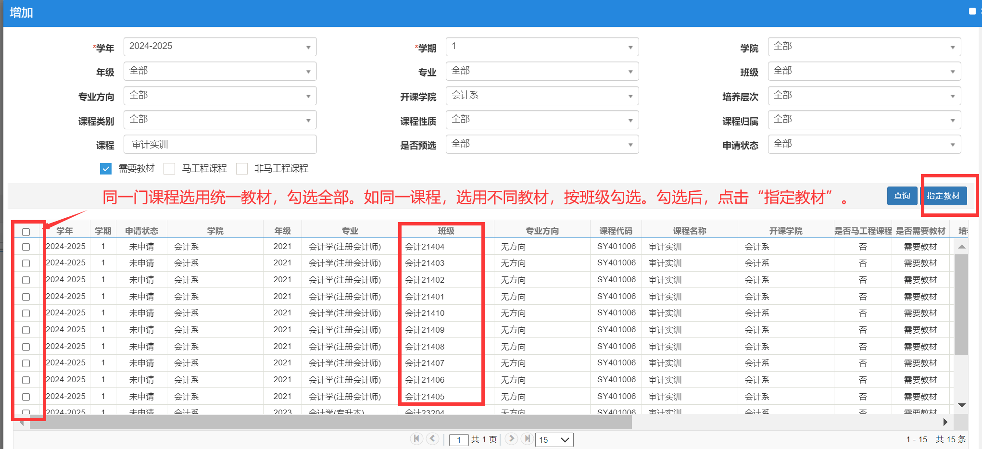

**第4步：之前未录入过的教材需手动输入所有信息，之前已录入过的教材，可点击【教材名称】中的“>”后进行搜索**

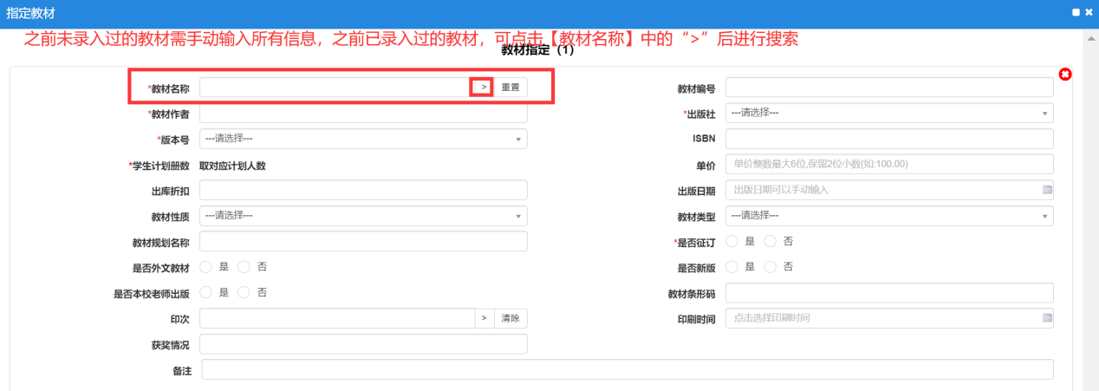

**第5步：进入搜索界面后，输入教材名称-点击“查询”-勾选所需教材-点击“确定”**

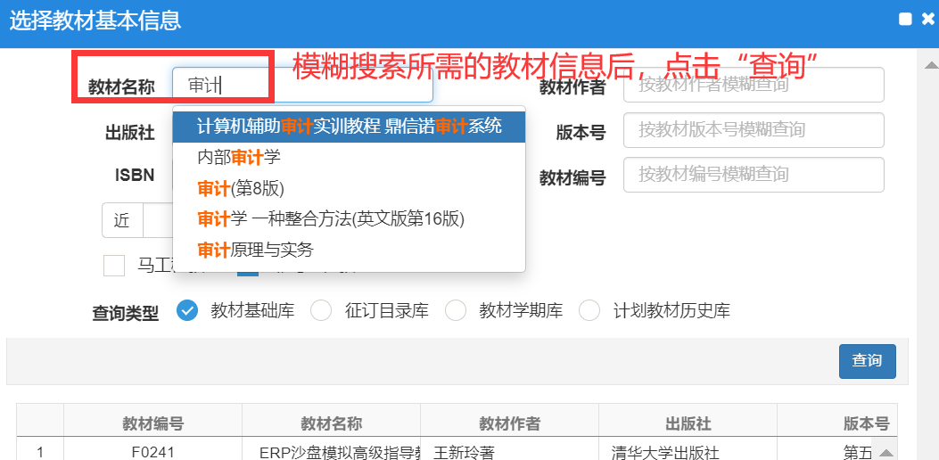

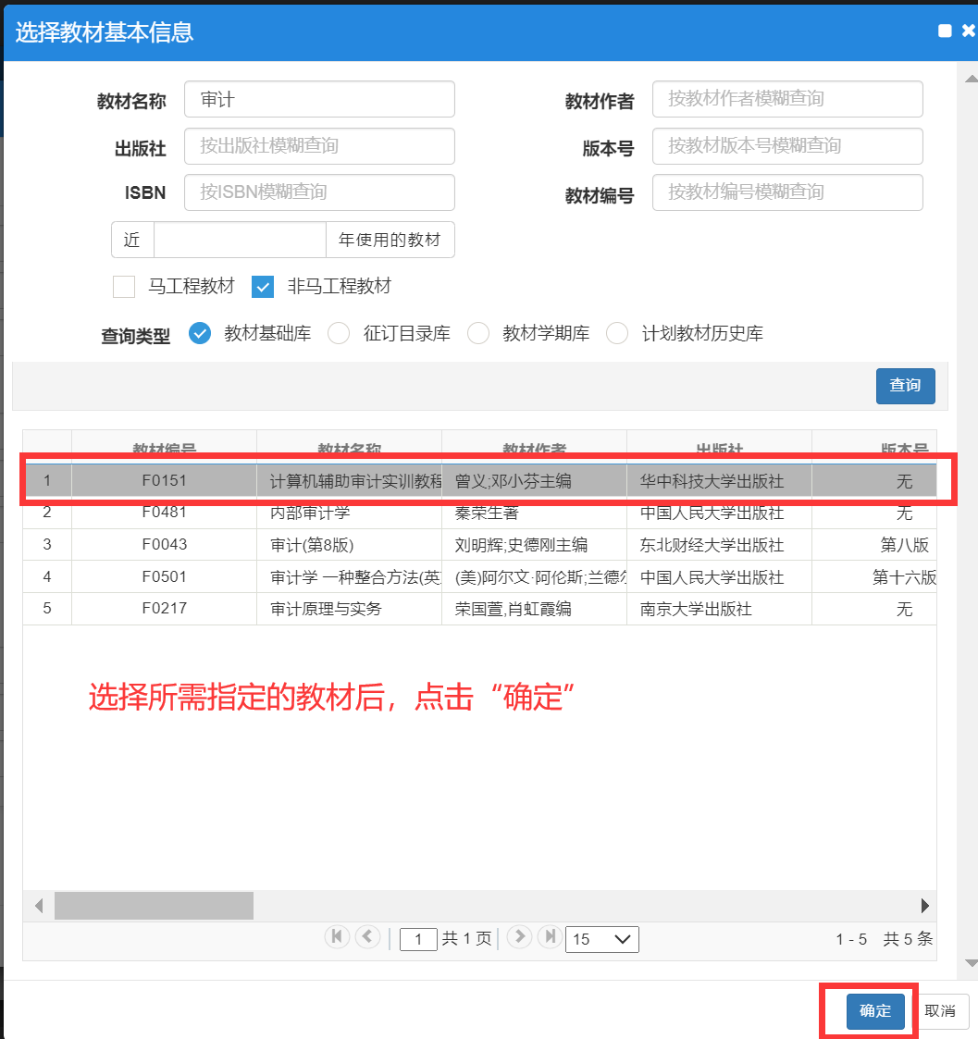

**不征订教材的课程，需进入搜索界面后，搜索“不征订教材”后勾选，确定。**

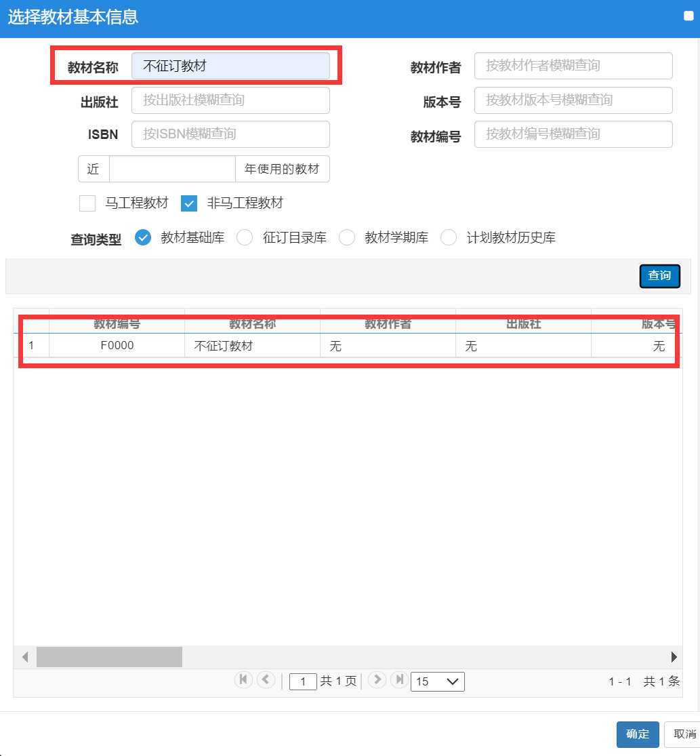

**第6步：指定信息填写完成后，请检查教材信息，主要检查“ISBN”是否正确，确认后务必点击【提交】才能提交审核，点击“保存”不会提交学院审核。**

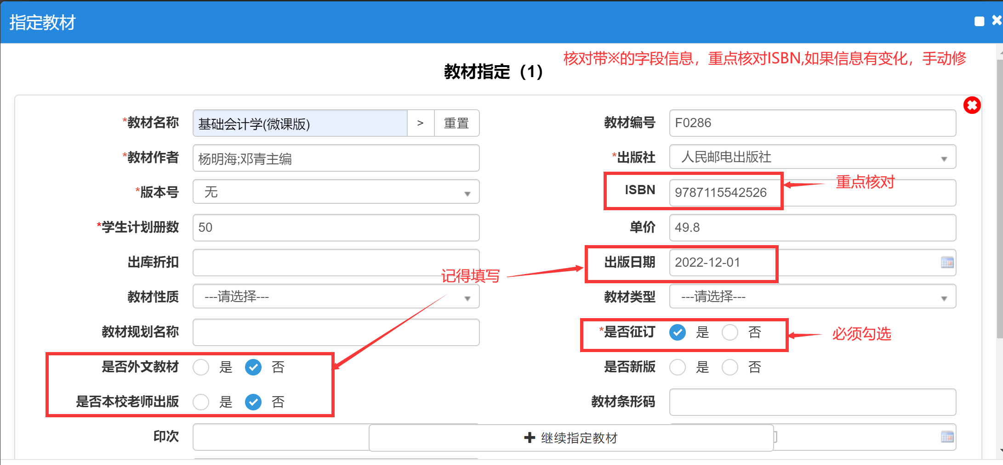

**一门课程需指定多本教材的，在教材指定页面点击“继续指定教材”**

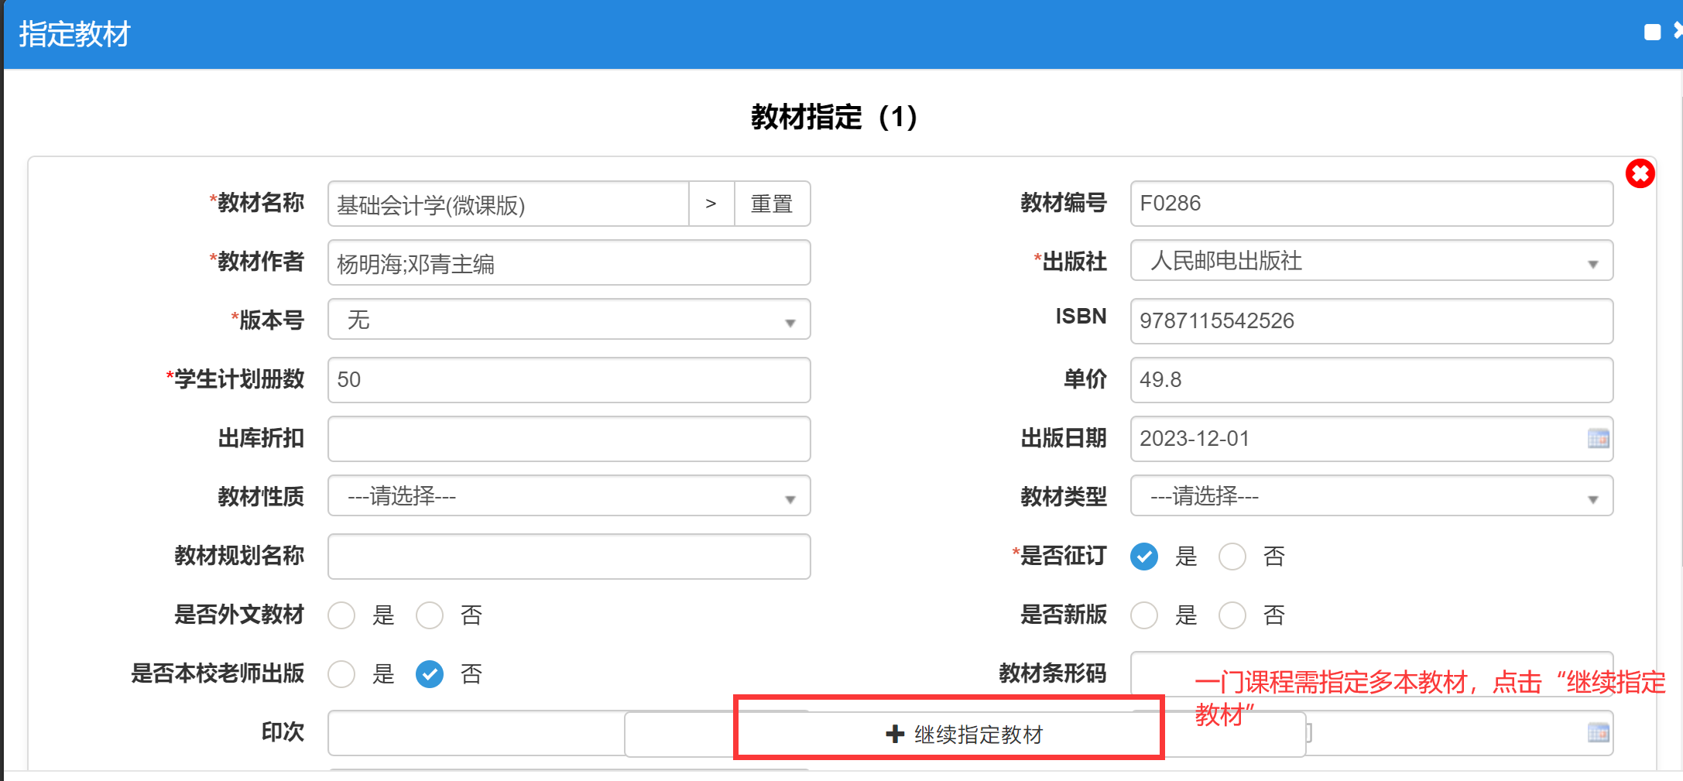

**确认信息提交后，可以返回“计划教材指定申请”查询，该课程指定两本教材，即有两条指定信息。**

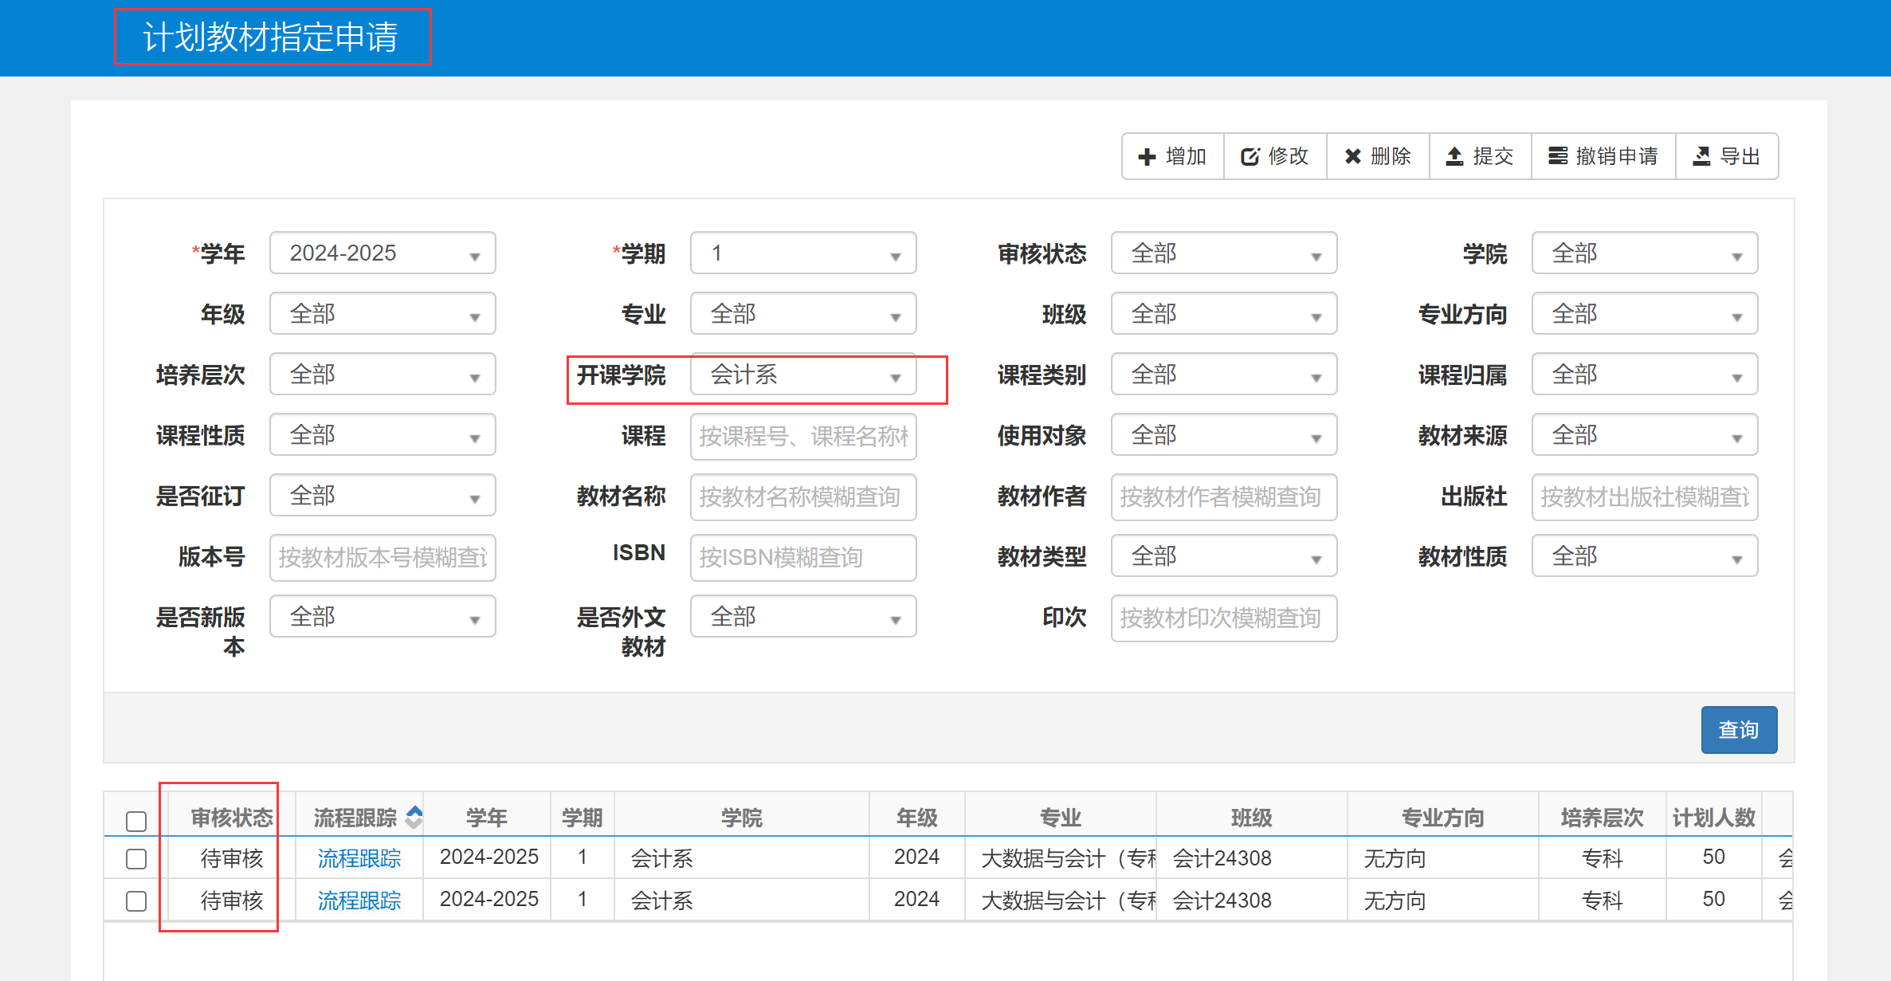

**无论学院是否审核，各开课学院可在“计划教材指定申请”查询并导出本学院教材征订信息。**

